РЕКОМЕНДАЦИИ УЧАЩИМСЯ 5-7 КЛАССОВ

Дорогой друг! Ты, вероятно, уже знаешь, что ты временно не будешь ходить в школу. Даже если тебе кажется, что это долгие каникулы и можно сидеть дома, отдыхать и ничего не делать, на самом деле всё немного сложнее. И сейчас мы объясним тебе, что происходит и что тебе нужно делать.

Почему меня не отпускают в школу? Я же не болею.
Прямо сейчас по всей планете люди болеют новой, плохо изученной версией коронавируса. Эта болезнь для тебя не опасна, но ты можешь легко заразиться и передать её дальше. Поэтому в нашем городе введён временный режим самоизоляции (когда людей просят сидеть дома). Мы не знаем, как долго он продлится, но чтобы облегчить работу врачам и не увеличивать количество заражённых, посещение школы временно запрещено.

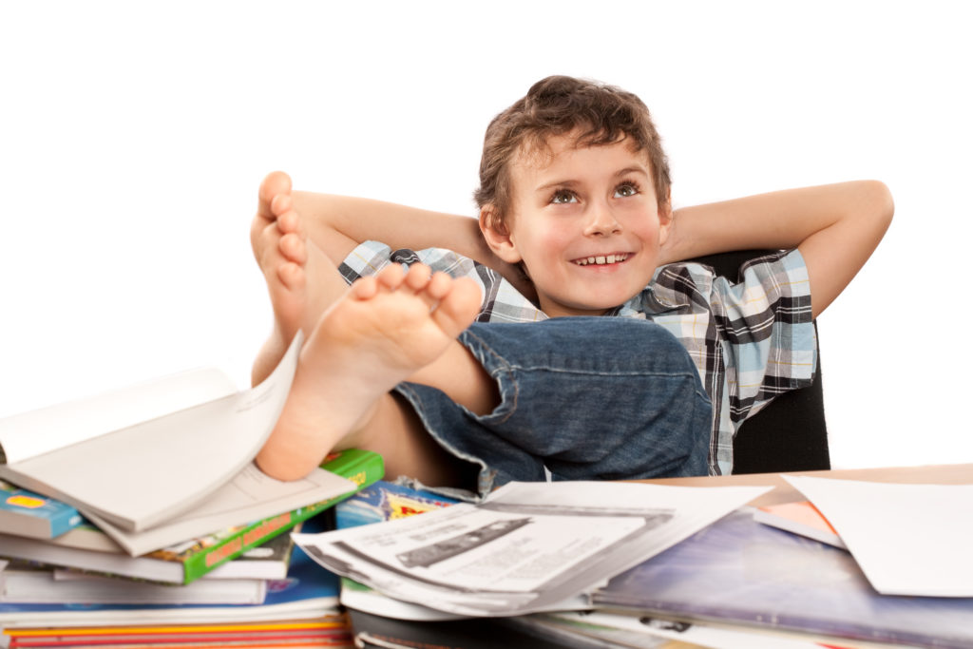

Ура! Это значит, я могу отдыхать и не учиться?
К сожалению, если ты не будешь сейчас учиться, ты очень многое пропустишь, и тебе тяжело будет догнать класс, когда снова разрешат посещать школу. Поэтому мы вместе с тобой учимся учиться по-другому.

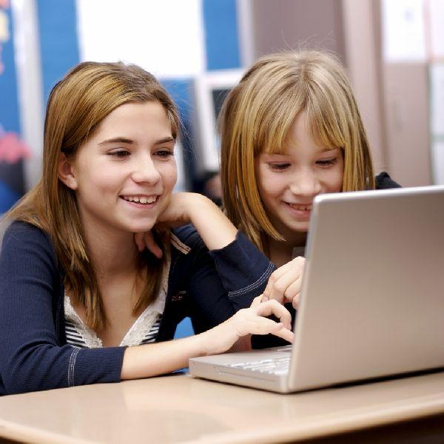

Что это значит? Как мне теперь посещать занятия?
Чтобы продолжать учиться, тебе нужно сделать несколько шагов.
Во-первых, подготовить твоё новое рабочее место. Твои уроки теперь будут проходить через компьютер. Поговори с родителями, если тебе нужна помощь с включением нужных сайтов, и напомни им, чтобы не мешали тебе заниматься в твои учебные часы. Следи за тем, сколько времени ты проводишь за компьютером! Твои учителя знают, какой объём заданий вам выдавать, но на всякий случай запомни, что ты можешь проводить за компьютером не более 20 минут подряд. Скажи об этом своим родителям. После каждого урока выходи из-за компьютера и отдыхай, это очень важно.
Во-вторых, старайся соблюдать режим дня таким, каким он был у тебя в школе. Это значит, что уроки у тебя будут проходить в обычное время. Зачем это нужно? Чтобы твой мозг не отучился от привычного режима работы, и тебе было проще работать сейчас и легче возвращаться к обычным школьным занятиям.

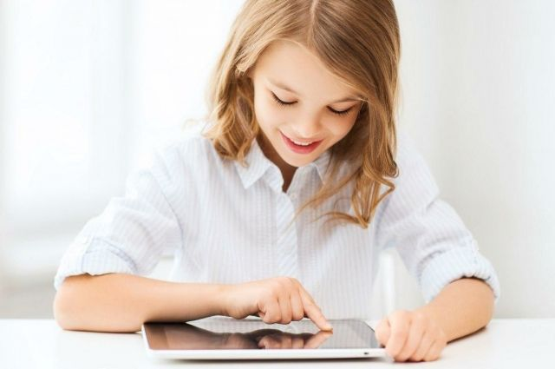

В-третьих, следи за тем, чтобы отдыхать правильно и грамотно. Не засиживайся за компьютером и телефоном в свободное время – ты теперь чаще будешь сидеть за монитором из-за учёбы.
Делай гимнастику для глаз во время перерыва: быстро поморгай, закрой глаза, медленно считая до 5. Повтори 4-5 раз. Крепко зажмурь глаза и считай до 3. Открой глаза и посмотри вдаль, считая до 5. Посмотри на указательный палец вытянутой руки на счет 1-4, потом посмотри вдаль на счет 1-6.

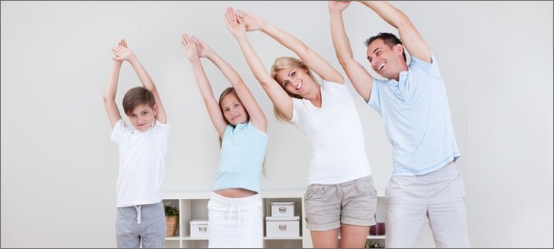

Питайся правильно – пока лучше не выходить на улицу без необходимости, поэтому очень важно получать все необходимые элементы и витамины и питаться сбалансировано. Не увлекайся вкусной, но вредной едой, доверяй родителям в выборе продуктов.
Проявляй физическую активность – у тебя будут уроки физкультуры, но их недостаточно для человека, который долго сидит дома. Поэтому твоя задача – вовремя и честно делать гимнастику. Можешь даже делать физическую разминку в перерывах между уроками, заодно ты так отвлечёшься от монитора.
В целом твоя задача на это время – добропорядочно выполнять задания, которые дают тебе учителя, и следить за своим здоровьем. Ждём нашей встречи!

